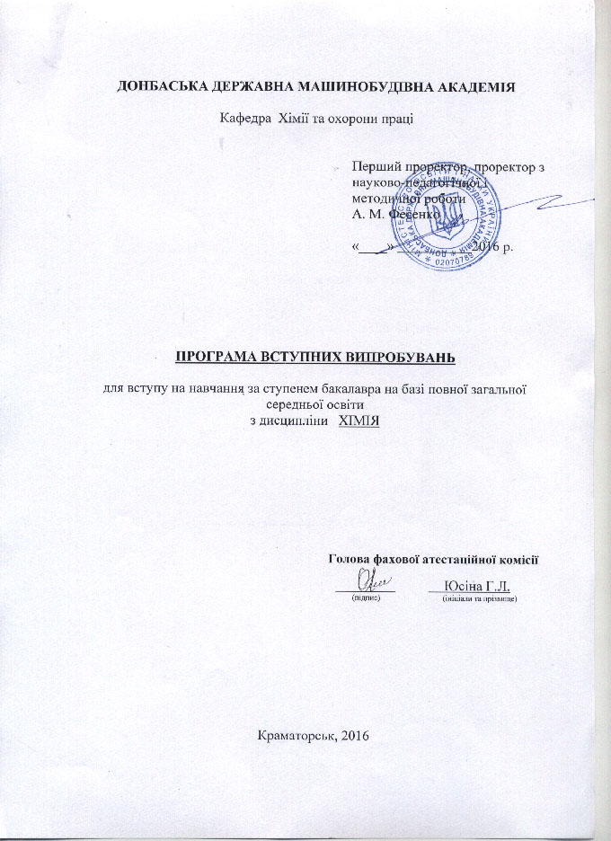
1 Загальна хімія
1.1 Основні хімічні поняття. Речовина.
1.2 Хімічна реакція.
1.3 Періодичний закон і періодична система хімічних елементів Д. І. Менделєєва. Будова атома.
1.4 Хімічний зв'язок.
1.5 Суміші речовин. Розчини

2 Неорганічна хімія
2.1 Основні класи неорганічних сполук. Оксиди. Основи. Кислоти. Солі. Амфотерні сполуки
2.2 Металічні елементи та їхні сполуки. Метали. Загальні відомості про металічні елементи та метали.
2.3 Лужні та лужноземельні елементи.
2.4 Алюміній. Ферум
2.5 Неметалічні елементи та їхні сполуки.
2.6 Неметали. Галоген.
2.7 Оксиген і Сульфур.
2.8 Нітроген і Фосфор.
2.9 Карбон і Силіцій

3 Органічна хімія
3.1 Теоретичні основи органічної хімії
3.2 Вуглеводні. Алкани. Алкени. Алкіни. Ароматичні вуглеводні. Бензен. Природні джерела вуглеводнів та їхня переробка
3.3 Оксигеновмісні органічні сполуки. Спирти. Фенол. Альдегіди. Карбонові кислоти. Естери. Жири. Вуглеводи
3.4 Нітрогеновмісні органічні спонуки. Аміни. Амінокислоти. Білки. Синтетичні високомолекулярні речовини і полімерні матеріали на їх основі.
  - Встановлення генетичних зв'язків між різними класами органічних сполук, між органічними та неорганічними сполуками

4 Обчислення в хімії
4.1 Розв'язування задач за хімічними формулами і на виведення формули сполуки.
4.2 Вираження кількісного складу розчину (суміші).
4.3 Розв'язування задач за рівняннями реакцій.
Критерії оцінювання відповіді

Білет вступного випробування складається з 32 завдань.
Кожна вірна відповідь на завдання 1-12 оцінюється по 8 балів, завдання 13-24 – по 6 балів, завдання 25-32 – по 4 бали.
Загальна кількість – 200 балів.

Перелік рекомендованої навчальної літератури
1. Підручник «Хімія. 7 клас» /авт. Попель П.П., Крикля Л.С./ К: Академія, 2007.
2. Підручник «Хімія. 7 клас» /авт. Ярошенко О.Г./ К: Станіца, 2008.
3. Підручник «Хімія. 8 клас» /авт. Попель П.П., Крикля Л.С./ К: Академія, 2008.
4. Підручник «Хімія. 8 клас» /авт. Ярошенко О.Г./ К: Освіта, 2008.
5. Підручник «Хімія. 9 клас» /авт. Попель П.П., Крикля Л.С./ К: Академія, 2009.
6. Підручник «Хімія. 9 клас» /авт. Ярошенко О.Г./ К: Освіта, 2009.
7. Підручник «Хімія. 10 клас (рівень стандарту, академічний рівень)» /авт. Ярошенко О.Г./ К: Грамота, 2010.
8. Підручник «Хімія. 10 клас (рівень стандарту, академічний рівень)» /авт. Попель П.П., Крикля Л.С./ К: Академія, 2010.
9. Підручник «Хімія. 11 клас (рівень стандарту)» /авт. Лашевська Г.А., Лашевська А.А./ К: Генеза, 2011.
10. Підручник «Хімія. 11 клас (рівень стандарту)» /авт. Ярошенко О.Г./ К: Грамота, 2011.
11. Сучасна термінологія і номенклатура органічних сполук /авт. Толмачова В.С., Ковтун О.М., Корнілов М.Ю., Гордієнко О.В., Василенко С.В./ Тернопіль: Навчальна книга – Богдан, 2008.
12. Номенклатура органічних сполук /авт. Толмачова В.С., Ковтун О.М., Дубовик О.А., Фіцайло С.С./ Тернопіль: Мандрівець, 2011.
13. Збірник завдань для державної підсумкової атестації з хімії. 9 клас /авт. Лашевська Г.А., Титаренко Н.В./ К: Центр навчально-методичної літератури, 2011.
14. Збірник завдань для державної підсумкової атестації з хімії. 11 клас /авт. Дубовик О.А./ К: Центр навчально-методичної літератури, 2011.
15. Хімія. Повний курс. Універсальний довідник для випускників та абітурієнтів /авт. Титаренко Н.В./ К: Літера ЛТД, 2011.

Приклад білета вступного тестування з хімії

Білет № 0
Завдання 1-12 мають по чотири варіанти відповіді, вкажіть ОДИН ПРАВИЛЬНИЙ
1. Визначте елемент, який є металом. Определите, какой элемент является металлом:
А) N; Б) Cu; В) O; Г) As
2. Визначте формулу складної речовини. Определите формулу сложного вещества:
А) Fe₂O₃; Б) Ca; В) Br₂; Г) O₃
3. Визначте формулу основи. Определите формулу основания:
А) SO₃; Б) MgO; В) HF; Г) KOH
4. Визначте оксигенвміщуючу кислоту. Определите кислородсодержащую кислоту:
A) HI; Б) H₂S; В) H₂SO₃; Г) NaOH
5. В результаті якої хімічної реакції утворюється вода. В результате какой химической реакции образуется вода:
А) SO₃ + H₂O →; Б) LiOH + HBr →; В) Cd + H₂SO₄ →; Г) K + H₂O →
6. Визначте елемент, вища валентність якого дорівнює 5. Определите элемент, высшая валентность которого равна 5:
А) N; Б) Cu; В) C; Г) Ca
7. Визначте елемент, який знаходиться у IV періоді періодичної системи елементів. Определите элемент, который находится в IV периоде периодической системы элементов:
А) Al; Б) Mg; В) Sr; Г) Si
8. Визначте кількість електронів, що знаходяться в атомі елемента з порядковим номером 13. Определите количество электронов, которые находятся в атоме элемента с порядковым номером 14:
А) 4; Б) 14; В) 28; Г) 10
9. Визначте, яка речовина реагує з кислотами. Определите, какое вещество реагирует с кислотами:
А) N₂; Б) ZnO; В) C; Г) Br₂
10. В результаті якої хімічної реакції утворюється сіль. В результате какой химической реакции образуется соль:
А) SO₂ + H₂O →; Б) Ca + O₂ →; В) Cd + H₂SO₄ →; Г) K + H₂O →
11. Визначте, яку молярну масу (г/моль) має CaCO₃. Определите, какую молярную массу (г/моль) имеет MgCO₃:
А) 84; Б) 140; В) 100; Г) 64
12. Визначте сполуку, яка відноситься до органічних сполук. Определите соединение, которое относится к органическим соединениям:
А) HBr; Б) LiOH; В) CH₃OH; Г) SO_{3.}
13. Визначте кількість нейтронів в ядрі атома наступних ізотопів. Определите число нейтронов в ядре атома следующих изотопов:

14. Визначте число молекул в 22,4 л будь-якого газу при н.у. Определите число молекул в 22,4 л любого газа при н.у.
15. Визначте, який об’єм (н.у.) займають 28 г нітрогену. Определите, какой объем (н.у.) занимают 28 г азота.
16. Визначте число атомів хлору в 0,5 моль молекулярного хлору. Определите число атомов хлора в 0,5 моль молекулярного хлора.
17. Визначте об’єм кисню (н.у.), необхідний для спалювання 6,4 г метану СН₄, реакція відбувається за схемою: СН₄ + 2О₂ → СО₂ + 2Н₂О. Определите объем кислорода (н.у.), необходимый для сжигания 6,4 г метана СН₄, реакция протекает по схеме: СН₄ + 2О₂ → СО₂ + 2Н₂О.
18. Визначте, скільки грамів KOH необхідно для повної нейтралізації 4,9 г сульфатної кислоти. Определите, сколько граммов KOH требуется для полной нейтрализации 4,9г серной кислоты.
19. З 20 кг 20%-го розчину при охолодженні виділилося 800 г солі. Чому дорівнює відсоткова концентрація охолодженого розчину? Из 20 кг 20%-ного раствора при охлаждении выделилось 800 г соли. Чему равна процентная концентрация охлажденного раствора?
20. Визначте, яка з реакцій можлива. Определите, какая из реакций возможна:
А) NaBr + KOH → NaOH + KBr; Б) BaCl₂ + 2KOH →Ba(OH)₂ + 2KCl;
В) NaI + K₂SO₄ → Na₂SO₄ + KI; Г) KOH + HCl → KCl + H₂O
21. Запишіть рівняння реакцій іонного обміну в молекулярному, повному іонному та скороченому іонному виді. Напишите уравнения реакций ионного обмена в молекулярном, полном ионном и кратком ионном виде:
А) Fe(OH)₂ + H₂SO₄ →; Б) MgCO₃ + HCl →
22. Визначте найпростішу формулу хімічної сполуки, до складу якої входить сульфур та оксиген, якщо масова частка сульфуру становить 40%. Установите простейшую формулу химического соединения, в состав которого входит сера и кислород, если массовая доля серы составляет 40%.
23. Зрівняйте окислювально-відновну реакцію методом електронного балансу, визначте окисник та відновник. Уравняйте окислительно-восстановительную реакцию методом электронного баланса, укажите окислитель и восстановитель:
KMnO₄ + FeSO₄ + H₂SO₄ ® MnSO₄ + Fe₂(SO₄)₃ + K₂SO₄ + H₂O.
24. Запишіть рівняння реакцій, за допомогою яких можна здійснити наступні переходи. Напишите уравнения реакций, с помощью которых можно осуществить следующие переходы:
C ® CO₂ ® H₂CO₃ ® Na₂CO₃ ® CaCO₃.
25. Визначте пари атомів, що є ізотопами по відношенню друг до друга. Определите пары атомов, которые являются изотопами по отношению один к одному:

26. Визначте, в якій речовині й в скільки разів число молекул більше: в 1 г H₂SO₄ чи в 1 г HNO₃? В каком веществе и во сколько раз число молекул больше: в 1 г H₂SO₄ или в 1 г HNO₃?
27. Визначте, в якій масі натрій сульфату вміщується 6 моль атомів оксигену. Определите, в какой массе сульфата натрия содержится 6 моль атомов кислорода.
28. Сполука вміщує 46,15% карбону, інше – нітроген. Густина його пари за повітрям дорівнює 1,79. Визначте дійсну формулу сполуки. Соединение содержит 46,15% углерода, остальное –азот. Плотность его паров по воздуху равна 1,79. Найдите истинную формулу соединения.
29. Яку масу KNO₃ необхідно розчинити у 200 г води, щоб отримати 10% розчин? Какую массу KNO₃ нужно растворить в 200 г воды, чтобы приготовить 10%-ный раствор?
30. Запишіть рівняння реакцій іонного обміну в молекулярному, повному іонному та скороченому іонному виді. Напишите уравнения реакций ионного обмена в молекулярном, полном ионном и кратком ионном виде:
А) CH₃COOH + Ca(OH)₂ →; Б) Al(OH)₃ + KOH →
31. Допишіть рівняння до кінця та зрівняйте окислювально-відновну реакцію методом електронного балансу, визначте окисник та відновник. Допишите уравнение до конца и уравняйте окислительно-восстановительную реакцию методом электронного баланса, укажите окислитель и восстановитель: Ca + HNO₃(к.) →;
32. Запишіть рівняння реакцій, за допомогою яких можна здійснити наступні переходи. Напишите уравнения реакций, с помощью которых можно осуществить следующие переходы:
Zn ® ZnO ® ZnCl₂ ® Zn(OH)₂ ® Na₂ZnO₂

